**Biuro Projektu**

**ul. Bora Komorowskiego 21 lokal 312**

**03-982 Warszawa**

**tel. 883 289 000**

Biuro **pozbawione** barier architektonicznych.

**Zapewniamy** toalety dla osób z niepełnosprawnościami, materiały rekrutacyjne/szkoleniowe w formie dostępnej, oprogramowanie wspomagające na zajęcia.

Wejście do biura – przez wejście do Pasażu Handlowego, biuro znajduje się na parterze, po lewej stronie korytarza. Ciąg komunikacyjny dostosowany do potrzeb osób z różnymi niepełnosprawnościami. Dostępny jest parking. Do biura można dojechać za pomocą komunikacji miejskiej liniami nr 147, 507, 509.

Obraz zawierający na wolnym powietrzu, budynek, samochód, niebo

Zawartość wygenerowana przez sztuczną inteligencję może być niepoprawna.

Dostępny parking przy budynku. Najbliższy przystanek autobusowy linii 57 znajduje się po drugiej stronie ulicy, przejście dla pieszych 20 metrów od budynku.

Wejście od ulicy Bora Komorowskiego

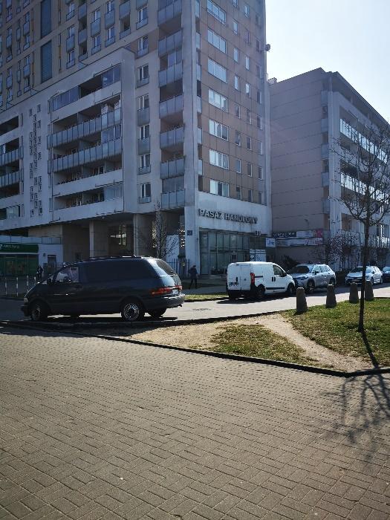

Wejście od ulicy Fieldorfa

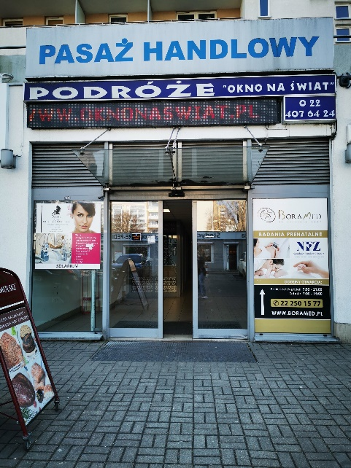

Wejście od ulicy Bora Komorowskiego

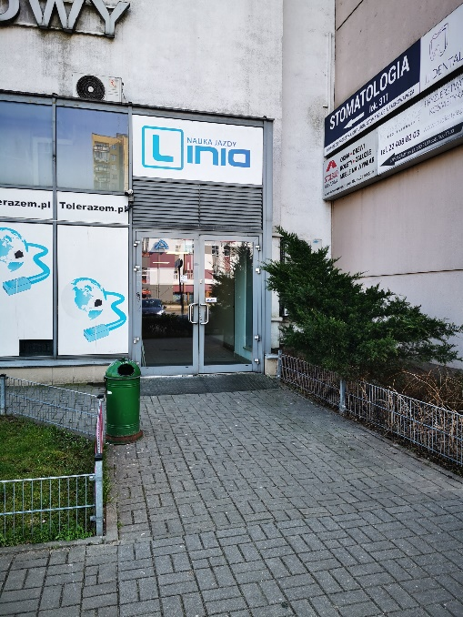

Wejście od ulicy Fieldorfa